Татьяна Королёва
У иконы
У иконы на коленях, долго-долго он стоял.
Словно вовсе не надеясь, что Господь его приял.
Плакал он, изнемогая и молитву всё шептал.
В сердце всё искал он силы, что в дороге потерял.
Путь неблизкий и тернистый чрез болото пролегал.
Там не раз наш бедолага возгордившись утопал.
Рой чудовищ под водою красотою увлекал.
Слух прекрасным баснопеньем за собою мягко звал.
И уже почти поддавшись, он ко дну стал уходить.
Со слезами и со страхом он кого решил молить?
Не богатство, и не явства, не покой ,не сон ,не вас.
А чтоб Господи Иисусе чтоб помиловал и спас.
Источник: https://ryfma.com/p/crGkJwjt3nXmmrhqX/u-ikony

Канивец Ирина
Молитва
Я молюсь, на тебя уповая.
На рассвете и ночью в тиши.
Я прошу тебя ожидая -
Все тревоги мои затуши.
Ты ведь можешь.Я это знаю.
Изменить всех и всё вокруг.
На коленях тебя умоляю.
Ты намного больше чем друг.
Сделай так чтобы жить хотелось,
Чтоб беда не пришла на порог,
Чтобы дети совсем не болели
И каждый друг другу помог.
Чтобы Родину не предавали,
Всегда были верными всем.
Чтоб своих матерей не бросали,
А обиды ушли насовсем.
Чтоб победы трудом доставались.
Ума дай и чести всем.
Даже если мы ошибались,
Помоги нам найти тандем.
Дай нам силы поверить в чудо,
Подаруй нам волю, любовь.
Помоги нам в создании уюта,
Чтоб в сердцах пылал страсти огонь.
Чтобы нами дети гордились.
Мы опорой были всегда.
Чтобы войны все прекратились.
Благодать твоя чтоб вела.
Никогда чтоб не было стыдно
И за друга, и за себя.
Даже если стало обидно,
Научи нас прощать всегда.
Научи нас любить природу,
Ведь она нам все отдает.
Научи проявлять
заботу -
Кому плохо, кто устает.
Научи поверить и ждать,
Даже если времени нет.
Ты же можешь любовью объять.
Ты всегда нам даешь ответ.
Источник: https://ryfma.com/p/vcuDq33on79HW3uLJ/molitva

Предательство
Почему люди предают?
Хотят обидеть, ненавидят,
Потом смеются за спиной
А главное совсем не видят?!
Не смотрят в сердце и глаза,
Чужую боль не замечают
Когда нужны плечо рука
О лести сразу вспоминают.
Когда кому-то тяжело
Они всегда проходят мимо,
Улыбка тянен их лицо
Играют роль свою активно.
С такими в путь ты не пойдешь,
К таким не надо обращаться,
В них только эгоизм найдешь
Зачем так низко опускаться?
Не понимают ведь они
Как в гору нужно подыматься,
Как больно падать с высоты
И всем чужими оказаться.
Они не ценят доброту,
И цели их не оправдают.
Души красивой чистоту
Они в упор не замечают.
Им просто и легко прожить,
А ты идешь дорогой длинной.
Они умеют все забыть
Твоя ж - наполнена рутиной.
Ты облик свой не потеряй,
Не поддавайся ты соблазнам,
Люби дыши и вдохновляй,
Не отвечай на их коварство
Источник: https://ryfma.com/p/KhhkYE44RJnh6Rj2P/predatelstvo

Дочурке
Сегодня у тебя День рождения.
Ты красива, душевна, умна.
Принимаешь сама ты решения,
Любовью и страстью полна.
Пожелаю тебе вдохновенья
И обнять тебя нежно хочу.
Вызывай ты у всех восхищенье,
А печали я все растопчу.
Будь всегда ты честна и загадочна,
Чтоб от счастья кипела душа.
Ты всегда мила и порядочна,
Чтобы всем ты была нужна.
Чтоб тебя понимали,ценили,
Чтоб хотела всегда и могла.
В сказку жизнь твою превратили
И не бежали твои года!)
Источник: https://ryfma.com/p/w2WE9zsb5eqQEkdLT/dochurke

Александр Редин
Дурга.
Воскури благовония, Дурга,
Озари ты собой алтари,
По велению Демиурга
Усмири этот мир, усмири.
Дурга... Кали, отбрось полумеры,
Будь нам всем, словно строгая мать.
Пусть потоки расплавленной серы
Принесут в этот мир благодать.
29 янв 2024
Источник: https://ryfma.com/p/dYLffRNnfiYJAgs2a/durga

Геката.
Мертвый пронзительный взгляд
Лишённых цвета зениц,
Источающий трупный яд
В затхлый покой гробниц.
Пульс бьёт по ушам -
Пульсирует кровь стаккато.
Идёт за мной по пятам.
Геката. Геката. Геката.
17 дек 2023
Источник: https://ryfma.com/p/KAoC6j7t8E2vxqGkq/gekata

Ефимов Пётр Вадимович
Мой Судный день
Мой Судный день
Пётр Вадимович Ефимов
Я однажды (не скоро, надеюсь),
На ковре перед Богом замру.
Перед ним я, как будто, разденусь,
Всё мирское исчезнет из рук.
Всё, что нажил, скопил, не потратил,
Унесёт беспощадно волна.
Ни богатства, ни почестей ради,
Эта жизнь человеку дана.
Мы от Божьего взора не скроем,
Каждый прожитый день, даже миг.
Очень хочется что-то порою,
Вырвать словно страницы из книг.
Но, увы, эти книги не тленны,
И за всё будут спрашивать с нас.
Пред недремлющим оком Вселенной,
Предстаёт человек без прикрас.
Видит Бог, ни в кого я не целюсь,
И тянусь всей душою к добру.
Ведь однажды (не скоро, надеюсь),
На ковре перед Богом замру,
Источник: https://ryfma.com/p/k2Aca79fXijGBYL3J/moi-sudnyi-den

Надия Медведовская
Христос в пустыне
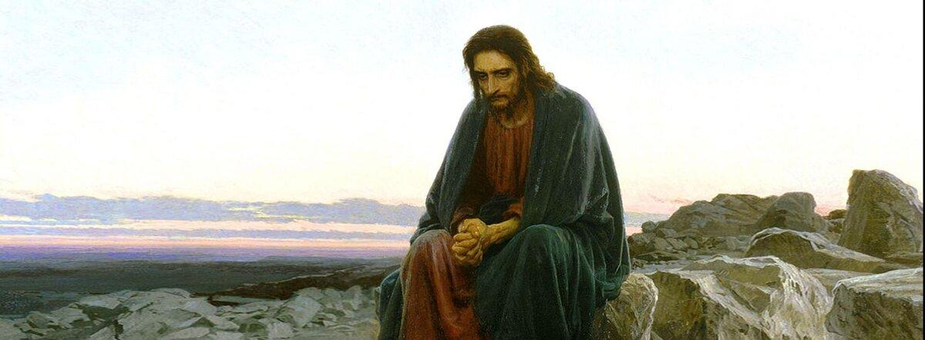
Сорок дней и сорок ночей
Пустыня приют отшельнику
Но Иисус по природе своей
Далеко не отшельник
Солнечные миражи в скальной тени
Миражи лунные душевные
Миражи звёздные песчаные
И каждую песчинку раздувает
Безлюдье в самум
Какие мысли
О хлебе и воде
Среди каменной суши?
Сорок дней поста
Сорок ночей молитвы
И камень не становится хлебом
Далеки оазисы от солнцепёка
Мудрый алчет в пустыне
Морской и лесной премудрости
Шума большого города
Уютного простора Храма
Искушение сытостью
Искушение властью
Искушение чудом
Последнее
Отойди от Меня Сатана
Исполнится задуманное
В положенный срок
Совсем не так
Дщери Иерусалимские
Не рыдайте обо Мне на кровлях
С холмов с зелёных полей
Бегите в пустыню
Будет время подумать
Чего стоит упадшее место
Небесного Града.
23.09.2023
Источник: https://ryfma.com/p/u76pMn9yQRq6L3ZaS/khristos-v-pustyne

Математика Вселенной
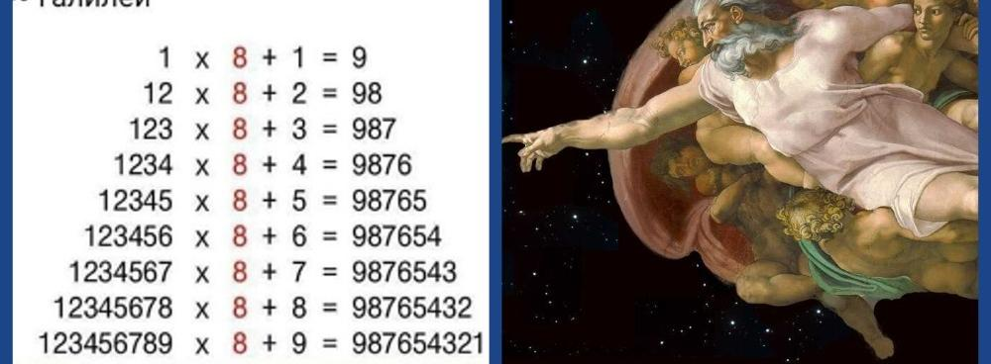
Математика - это язык, на котором Бог написал Вселенную.
©Галилео Галилей
На чистом полотне Вселенной
Бог излагает теоремы
Рисует числами значки
Прочертит вспышки от руки
Восьмёрка главное число
Всей энтропии взрыв назло
Творения экспрессия
Пусть возрастёт в прогрессии
По единичке возрастёт
Десятки в числах оборот
На восемь перемножится
И в пирамиду сложится
Восьмёрки выстроятся в ряд
О Космосе нам говорят
Как числа бесконечности
Произрастают вечности
Простая арифметика
Прогрессии конкретика
Вселенной математика
Динамика и статика
Последний вычислений ряд
Приносит зримый результат
Что говорит о времени
Небесной академии
Заполнил Бог холсты Вселенной
Зажглись миры одновременно
Едины время и пространство
Прогрессий чисел постоянство
июль 2023
Источник: https://ryfma.com/p/aFz5jraN2GbdLmGes/matematika-vselennoi

И. И. Левитан. Над вечным покоем
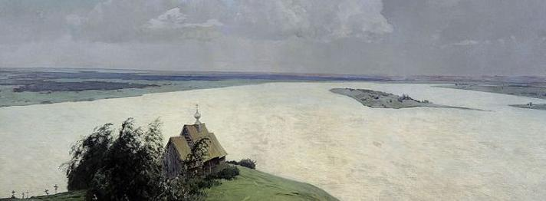
"И вечный бой! Покой нам только снится..."*
Но есть места,
Где из глубин спокойная струится
В мир красота.
Река неспешно в море устремится,
Простор широк,
Малы просветы, сумрачна светлица,
Но смотрит Бог.
Под взорами Его преобразится
Церквушка в Храм,
А лента вод привольем серебрится,
Как данью снам.
Душа народа с волнами сроднится,
Поток могуч.
И в облаках святых белеют лица,
Надежды луч.
Начертана таёжная граница,
Высок полёт.
"И вечный бой! Покой нам только снится"*...
Но он придёт.
Декабрь 2023
*Цитата из стихотворения А.А. Блока "На поле Куликовом".
Источник: https://ryfma.com/p/GA9riKPdNDmHW4PA6/i-i-levitan-nad-vechnym-pokoem

Вячеслав Колесов
Новый храм
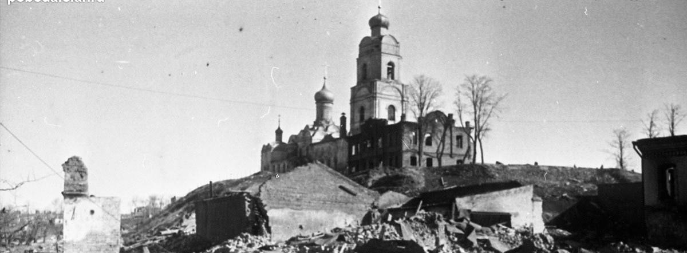
Луна закатилась копейкой за гребень большого холма,
В оцеплении здешних крестов на обросших буграх,
Возвышается остов, дошедший до нас сквозь века,
Из намоленных стен и потухших глазниц до утра.
Брожу, увлекаемый тишью, меж душ и забытых богов,
В размышлениях о мире с собою веду диалог,
В бесконечности млечных путей и забытых дорог,
Затерялся мой ветер с мечтой, я как перст одинок.
Одинок и бессилен спасти исчезающий мир,
Забитый костями усопших и в землю ушедших могил.
Стирается память людская и превращаются в пыль
Творенья бессмертных слоями вплавляясь в гранит.
Проснуться б с зарёю и в мире что-нибудь изменить,
Пробежаться под солнцем и ветром развеять туман,
Возвышается остов, нас связала крепкая нить,
Воздвигнуть хочу из намоленных стен новый храм.
Источник: https://ryfma.com/p/wnHHrtgbZpGcSKKDY/novyi-khram

Там, над облаками
Виляй хвостом, хоть ковыляй,
От рясы чëрной не тикай,
Замри на время, пульс измерь,
Не все прошли мы без потерь,
Друзей, товарищей родных,
Нет с нами, нет среди живых,
Они на сопках-облаках,
Не греют больше нас в мечтах,
Жалеют, что прошла любовь,
Не встретят у порога вновь,
Но в сердце, мыслях будут с нами,
Летая там над облаками,
Встречать и провожать рассвет,
По куда мест свободных нет.
Источник: https://ryfma.com/p/Phnjq5KgjgSkJF4L7/tam-nad-oblakami

Подруга-душа
Спозаранку, когда спала подруга,
Жаворонок, как импозантный флейтист,
Высоко взлетел над округой,
Был так затейлив и голосист.
С высока оглядел снисходительно,
Взял высокую самую ноту,
И расплескалась стремительно,
Мелодия по полям и болоту.
Маракасы кобылки отбили,
Чибисята куплетами вторят
И по небу хороводы поплыли
Облаков под напевы соек.
Просыпается живность разная,
Наполняется смыслом земля,
Всходит солнце такое важное,
Только спит подруга моя.
Источник: https://ryfma.com/p/Mu9aBQnTsdrdKoT9e/podruga-dusha

Дарья Медведева
Всегда с тобой
Я ощущаю и чувствую абсолютно весь этот мир,
От звуков тихого прибоя, ветерка,
И до будущей грозы оков,
И до свирепо льющего на голову дождя.
Мне в моей гавани давно известно всё ,
Всё что случилось или не сбылось,
Я просто наблюдаю за тобой, но не назло,
А что бы нам в беду легче спалось.
Я разбираю на осколки небеса,
Что бы сказать тебе о том, о чём молчу,
Мне больно слышать ваши голоса,
Но я стараюсь вам помочь, найти мечту.
И если в памяти твоей я не герой,
Не тот кто жизнь пришёл менять, едва дыша.
Я постараюсь, не дать замёрзнуть вам зимой,
Я постараюсь сделать ближе облака.
Я напишу событий пелену,
Что бы разжечь в тебе огонь любви,
И я надеюсь что не подведу.
Я прошу, не подведи и ты.
Я буду рядом только верь в меня,
И для тебя на небе я зажгу огни,
А ты приди и расскажи мне о себе
всю правду нетая,
И ты поймёшь что нет сильней моей любви.
Источник: https://ryfma.com/p/kNyA7M32aswYCecAP/vsegda-s-toboi

Игорь Турбин
Покаяние
В саду стелился морок сонный.
В вечернем храме был покой...
Стоял старик перед иконой,
Крестясь дрожащею рукой.
Молился, словно пел чуть слышно.
Слетали с губ его слова:
«Прости, прости меня, Всевышний! -
И в такт качалась голова -
Прости, Господь, за слабость душу!
За мысли грешные прости!
За то, что многое разрушил,
И сбился с верного пути!
Прости упрямство, гордость, споры -
Натуру глупую мою!
Прости пустые разговоры...
У ветхой жизни на краю.
Прости обиды, злость, упреки
И грусть залетную порой.
За то, что все свои пороки
Я не оставил за чертой.
Прости, что детям стал я лишним, -
Шептал старик уже без сил -
Господь, я каюсь! Каюсь, слышишь?! "
Заплакал, недоговорил...
Ушёл старик туда, где дали
Зажглись закатом над рекой...
А утром ветры отпевали,
И лес молил за упокой.
Май 2017г.
Источник: https://ryfma.com/p/idJeyiTuiBERvqGpa/pokayanie

Игорь
мелькают дни
Мелькают дни, идет за годом год,
Не долго жизнь людская длится,
Когда придет и мой черед,
Душа в бескрайний космос устремится.
И нет там добрых, или злых,
И нет там радости и нет страданья,
Освободясь от пут земных,
Душа вернется в лоно мирозданья.
Порвав с увядшей плотью нить,
Начнет она свой путь от тризны,
Чтобы в аналах космоса хранить
Всё то, что накопил ты в жизни
Источник: https://ryfma.com/p/GBRCGMKYtRvvEdLQW/melkayut-dni

Sergey Ageev
Синий вечер над лесом стелется
Синий вечер над лесом стелется,
В небе месяц висит молодой.
А закат будто красная девица
Зарумянился над рекой.
Смолкли птиц беспокойные трели,
По одной в небе звёзды зажглись.
И верхушки острые елей
Тенью чёрною смотрят ввысь.
Расстелились туманы ватные,
По низинам, покой храня.
Как люблю я часы закатные
На краю золотого дня.
Сергей Агеев
Источник: https://ryfma.com/p/wAeg3F5wiyejo7Mie/sinii-vecher-nad-lesom-steletsya

Марина Малахова
ГОЛУБКА
По веленью сердца ду́ши ввысь взлетают,
Как две белых птицы на заре,
Прямо в храм небесный, сберегая тайну,
Что зажда́лось счастье у дверей.
Те две белых птицы – это мы с тобою –
Голубь и голубка в небесах.
Ты – мой белый рыцарь – стал моей судьбою,
В чистом духе мне открылся Сам.
Две души́ сольются в Истину простую –
В храме – душ венчанье – счастья миг –
Голубь и голубка день и ночь воркуют,
Слившись воедино в светлый лик.
20.02.22.
Источник: https://ryfma.com/p/pqsknnsLAhiARMtrh/golubka

Ольга Кузнецова
За крыльями птиц
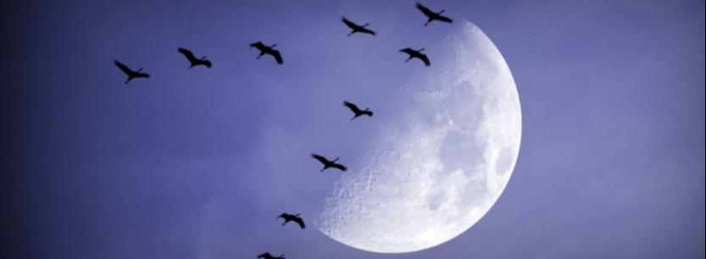
Где-то за крыльями птиц -
Нет потолков и границ,
Нет городов и имен,
Нет языков и знамен.
Нет ничего из того,
Что для людей так важно.
Всё потому, что вверху -
Не создают чепуху.
Где-то за спинами туч,
Прячется ласковый луч.
Светит на небеса -
Нет ни теней, ни дождя,
Нет темноты, черноты,
Холода или зимы.
Все потому что людей,
Выше нет лебедей.
Где-то единство всего -
Соткано в полотно,
Создано дополнять,
Собрано сочетать...
Общим и целым - простым;
Ясным, понятным - живым,
Где соловью лишь дано -
Бросить на ветер перо.
Там небеса, где нас нет...
Где не живет человек,
Где хорошо без него -
Вольно, спокойно, свежо.
Там, где стихия - любовь,
Не проливается кровь,
Выгоды нет и борьбы -
Делят миры журавли.
Источник: https://ryfma.com/p/Ayk8P94k6758YAizX/za-krylyami-ptic

Владимир Клещёв
Не стоит уповать на Бога
Не стоит уповать на Бога
и ждать чудес.
Не стоит думать, что пошлёт
привет с небес.
Так просто - помолиться,
чтоб простил.
Грехи все сразу разом
отпустил.
Послал с небес и манну,
и вино.
Но это же всё просто
казино.
Цвет белый или чёрный
иль зеро.
Всё это так нелепо
и старо.
Народный глас не зря же молвит нам
Ты веруй, только сам не оплошай.
Пожертвуешь всю жизнь свою ты в храм?
В надежде после смерти попасть в рай?
И на царя не стоит уповать,
Царю ведь откровенно наплевать.
Ему важней казну свою собрать
И власть, конечно же, не потерять.
Жизнь тяжела? Винишь кого то там?
Увы, ты глуп совсем не по годам.
Давай с тобой обсудим по душам
Куда плывёшь ты в жизни по волнам.
За жизнь свою в ответе только сам,
Не стоит отдавать её богам,
Ни господам, ни небесам, ни сволочам,
Ни всяким разным прочим существам.
Лишь ты решаешь, где свернуть с пути.
Как мысль свою мне лучше донести?
За откровенность попрошу меня прости,
Но жизнь себе ты лучше посвяти.
Источник: https://ryfma.com/p/gQbsixB54v26XY9Cq/ne-stoit-upovat-na-boga
Иван Засс
Из раза в раз
Из раза в раз,
Из года в год,
Приходит мне во снах спаситель,
От одиночества оков,
Свободу дарит мне, обитель.
Когда мне трудно,
Я ослаблен,
От сожаления и слов,
И слышу я их многократно,
Возносит эхо моих снов.
- "Кто ты такой?" - вопрос был задан,
В ответ молчанье и покой,
- "Давно ли в угол был ты загнан?",
Ответ был дан вполне простой.
В рамках рожденный жив покуда,
На мне живого места нет,
Но жить молясь о счастьи люда,
Мое призванье, не стереть.
Мой путь с рождения не задан,
Мне не зачем вперед смотреть,
На ощупь знаю, что был гадом,
Память велела боль терпеть.
Окутан тьмой слепой скиталец,
Бродящий по пустыням вновь,
Среди холодных дюн я палец,
Все выставляю пред собой.
Стремясь туда, на голос к Богу,
Прокладывал я путь во мгле,
Пока есть где поставить ногу,
Мне нет покоя, как тебе.
Блуждая средь пустынь холодных,
Я стал тихонько умирать,
Мой путь кончался поминутно,
Прошло то время, снова спать.
Открыв глаза, был изумлен,
Что снова жив среди песков,
Прозрел на мир, все по другому,
Я без цепей и без оков.
Закипала моя кровь,
И сердце бешено стучало,
Чтоб не был я потерян вновь,
Меня ты сильно обнимала.
И так из года в год,
В руках твоих я умирал,
Печали не было, и вновь,
Рождался, жил, со страшной смертью,
Свою я партию играл.
Источник: https://ryfma.com/p/WYSjvuaE2ifX6yB4d/iz-raza-v-raz

Anastasia Päiv
Хаос
В округе хаос, и суета
И мечемся по кругу.
Спасти бы свою душу,
Куда прийти не знаем мы
Стучимся во все двери.
Придет тот час, покажет лик
Божественный туман.
Расставятся все точки тут и там,
Откроются глаза
Что прибывали в вечном сне.
И обнажаться все грехи и все пороки
И сбросим груз мы с плеч своих.
Освободившись от оков мирских
Уже не важен будет статус.
Богатство и мечты пустыми станут,
В полёт бескрайний нас отправят.
Мы малая часть души,
Рождаясь вновь, начнем мы новый путь.
И снова сном, пройдет вся жизнь,
Одним дыханьем пронося миры.
© Copyright: Анастасия Пяйв, 2024
Свидетельство о публикации №124031408055
Источник: https://ryfma.com/p/JHos2p7H6Z66nj9gq/khaos

Лунный свет
Вечер опустился вновь,
Стихла улица моя.
Не стучат уже колеса
По дорогам, площадям.
Зажигаются огни,
В одиноких небоскребах
Собираются коты
С петербургских крыш они,
Смотрят в небо и мурча,
Наблюдают свысока.
Тихо листики, шурша,
Закрываются глаза
Мелодично так качая
Ветер их перебирает,
Свет луны играет тихо,
В комнату мою войдя
Тень отбросит от меня.
Позовет с собой она,
И смотря на небо я,
Засияю как звезда.
© Copyright: Анастасия Пяйв, 2024
Свидетельство о публикации №124030108899
Источник: https://ryfma.com/p/oAo2Sq3Kc4kaYCKSg/lunnyi-svet

Федорищева Ирина
О, человек, о, существо земное...
Тернистый путь ему пришлось пройти. Какие только не встречал он испытания:
и детский дом, война, тюрьма, болезнь и боль, а он искал всё цели Мироздания.
И думал: "Для чего нас создал Бог: что б мы разрушили Планету,
что б воцарились хаос и нелюбовь, что б человек - он ненавидел человека?
Нет. У Бога цель была иная, когда творил он человеческую плоть.
Бог создавал себе подобных, а получилось всё наоборот.
И ненависть, и злоба во многих поселились сердцах.
Бог создавал себе подобных, а получилось всё наоборот."
О, человек, о, существо пустое, подумай для чего живёшь?
Пускай в сердцах поселится любовь земная, а ненависть дорогу не найдет.
Не совершай грехов, о чём ты пожалеешь: не укради, а возлюби.
На Свете том воздастся по заслугам, какой бы путь по жизни не пройти.
Кто в Рай пойдет, а кто в Чистилище - у Бога наказание для всех.
О, человек, о, существо земное, подумай для чего живёшь?
Федорищева Ирина
20.03.2024
Источник: https://ryfma.com/p/45AiGpQS5niexwL3w/o-chelovek-o-sushestvo-zemnoe

Арсений Коваленко
Богиня
Мы все ходили под богом.
У бога под самым боком.
Б. Слуцкий
Я долго ходил под богом,
Точнее сказать - богиней.
О ней я знал очень много,
Она обо мне - лишь имя.
Богиня явилась безвестно,
Нежданно, как чудо из дыма.
Мои пути к её сердцу
Остались неисповедимы.
Я изредка с нею обедал,
Смотрел заколдованным взглядом.
Но это была не победа,
Хотя мы сидели так рядом.
То было давно и недавно,
То было враньём и правдой.
Я шёл у богини под боком,
Но даже и там -
одиноко.
2020
Источник: https://ryfma.com/p/XyresKHZJtgTi5R8k/boginya

Алина
Геката
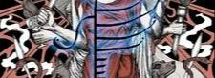
Геката волосами своими метель струя,
И воины ей преданно повинуются.
Сквозь кости и украшения на шее звеня,
Страшного Ада души освобождаются вновь.
Она прощает всех гостей за грехи ночных,
Танцуя перед Царством мертвых и Ада.
И мертвецов, и воинов, и прах уходящих,
В этот вечер она всех любовью исцеляла.
Источник: https://ryfma.com/p/ySzGoWpeBPmnjnQkD/gekata

Фрейя
По лунной дорожке Фрейя явилась,
Полевые цветы собирала, светом озаряя всё вокруг.
Кошки к её ногам ласкались,
Она их гладила, свою ласку даруя.
В саду красивая Богиня оказалась,
Собирая васильки и ромашки в длинном платье.
Викинги приплывали с морей,
И прислуживали ей, получая нежные поцелуи.
Цветами и ожерельями из костей оленей и лосей
Викинги к Фрейе приносили дары.
Она их благословляла на плавание и хороших невест,
Богиня Фрейя Вандис, служившая воинам.
Завораживая красотой и грацией,
Фрейя воинов дарила любовь и вдохновляла на победу,
И подарки их с радостью принимала,
Своим воинам любовь и силу даруя.
Источник: https://ryfma.com/p/f7RdzXuFqwstsQ3sY/freiya

Фрейя
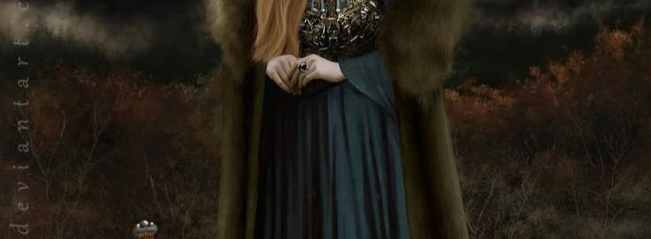
Красавица Фрейя
с длинными
волосам
гуляла в лесу.
Всюду мерещились
дикие кошки.
Она гладила
их.
Рыцари ей
дарили внимания.
Она всюду
встречала.
Бродила в лесу
одна.
Кабанов встречала.
Воронов сажала
на руки.
Фрейя встречала
одиноких мужчин
она зажигала
их сердца.
Она почтенно
благославляла
Воинов на
сражения.
Фрейя Богиня
любви и войны.
Дарила любовь
рыцарям
одиночкам.
В поисках спутницу
жизни.
Источник: https://ryfma.com/p/AArguouniLRWcQxQj/freiya

Вячеслав Иванцов
А абонент сегодня снова недоступен...
А абонент сегодня снова недоступен.
Он погружён в пучины собственного бреда.
Придумал он себе стандартный график буден.
И быть таким — его пожизненное кредо.
И быть таким — его пожизненная кара,
Его трагедия и, может быть, привычка.
Как будто звёзд ему на этом небе мало,
И всем досталось, но ему не дали лично!
И он озлоблен, хоть и этого не видно,
И он расстроен, но себя не сдал ни разу.
Он иногда, прищурив щёлки глаз ехидно,
Кидает в сторону пристреленную фразу.
Он очень метко подмечает недостатки.
Он очень нервно отвечает на вопросы.
И, как всегда, с его персоны взятки гладки,
Но обсуждают за спиной и смотрят косо.
Не доверяют и в него почти не верят.
Он это знает, и ночами часто дома.
Он запирает на замок входные двери
И выключает звук у трубки телефона!
Источник: https://ryfma.com/p/ef3Rt4uvJiYyvbNgr/a-abonent-segodnya-snova-nedostupen

Олег Романов
ПЁТР И ФЕВРОНИЯ
…Жил в глухой деревне очень старый дед
Смерти дожидался уже много лет
Так и не женившись, жил он бобылем
И всего в хозяйстве только старый дом.
Печь ему зимой и летом, как кровать
Даже летом Пётр раздетым - не ложился спать.
Ни детей, ни внуков – горе одному
И приходят мысли странные ему
Он сидит на печке. Говорит с собой.
Плачет и горюет над своей судьбой.
Двери запирает на большой засов
Мысли развивает словно философ
«Я некрасивый и худой
К тому же старый с бородой,
Как пёс бродячий облысел
Еще со свадьбой в лужу сел
Давно пытался я жениться
Но перестала кровь бурлиться,
И пыл мой к бабам охладел
Совсем, совсем помолодел –
Умом лишился как ребенок –
Совсем недавно из пеленок
Таков уж стариков удел
Хорошей жизни есть предел.
Теперь и мне одна дорога
С судьбой проститься у порога
Бельишко чистое надеть
И попросить попа отпеть
А гроб уже давно припасен
На чердаке стоит прекрасен
Дубовый отфугованный
Блестит, как полированный».
Старик, подумав, слез с печи,
Где спину жёг о кирпичи.
Нашел в углу «чекушку»
Налил себе с полушку.
Лихо выпил, словно воду.
Не закусывал он сроду
Лишь занюхал о горбушку,
Вновь плеснул, теперь уж в кружку.
Враз надраться захотел
Раз совсем не утерпел.
Вылил словно в бочку
Рот отёр сорочкой.
Показалось мало деду
Дело шло уже к обеду.
Больше водки про запас
Старый чтой-то не припас.
Снова на печь вдруг залез
Погодя обратно слез.
Развезло его с чекушки
Порешил идти к старушке.
…По соседству за окном
Врос по перерубы дом.
Бдела в нем старушка
Дедкина подружка.
Ясно – одинокая
От людей далёкая.
Ваньшу скоронила
Деток обженила.
Старца сторонилась
По часам молилась.
В «ящик» не хотела
За собой смотрела…
…Дед зашёл. «Невеста» пряла у окна
Разошёлся да и сбацал гопака.
Руку к сердцу приложил
Пожениться предложил:
- Очень худо мне Февронья одному
Вот к тебе пришлёпал потому
Не изволь меня сударушка прогнать
Может смерть меня к товарищам забрать.
Ты прости, что я маленька пьян
Это не такой большой изъян.
Много передумал на печи
Облегчи судьбину, облегчи!
Легче век вдвоем докоротать
Вместе суждено нам умирать
Я вторую домовину сколочу
Ежли токо соглашенье получу
Не смотри, что я плешивый и седой
Прикажи и я расстанусь с бородой
Поумнею, потолстею и тогда
Не страшны вдвоем нам холода!
Старика старуха поняла
Подошла с коленей подняла.
Усадила рядом
Успокоив взглядом.
Порешили тут же вместе жить
А попам молебен отслужить
Все ж пришлось за новых молодых.
Ну, а гроб – вполне вместил двоих!
Источник: https://ryfma.com/p/fnfsDks3dcKyzuboW/pyotr-i-fevroniya

ЛУННАЯ ДОРОЖКА
Лунная дорожка,
Сгусток серебра.
Золотая ложка -
Мостиком легла!
На Оке губастой -
Ранняя весна.
Лунный облик красный -
В луже из-за сна.
Словно смертью дышит,
Чёрная река.
Мостик наш колышет
И шипит: "Пока!"
Источник: https://ryfma.com/p/34J4jdzeC7Pvom4A4/lunnaya-dorozhka

ДИФТИРИТ
…Мамаша слезы утирает
Тихонько плачет в закутке
Малыш-сынишка умирает
Сухого места нет в платке.
Зверь-дифтирит младенца душит
Не сберегла сынульку мать
И смерть дитя – семью разрушит
Маманьке есть за что рыдать.
Мне больно слушать, ну нет мочи
Коснулось горе и меня
Не пережить мне этой ночи
Сгорю от жара без огня
Так жалко мне семью из Шуи
Что слез своих – не удержать
Я без дрожжей в душе бушую
Там в закутке рыдает мать
Ничем помочь дитю не в силах
Пытаюсь женщину унять
Но горе так ее разбило
Что в колею уже не встать
Рыдаем так, что стены ходят
В гнилой хибаре ходуном
Уж криком женщина исходит
И к сыну смерть стучится в дом
К иконкам встали на колени…
Папаня «хершила» привел.
Тот поглядел, зевнул от лени
Сказал: «Родите». И ушел.
…Под утро разбудил нас Гога
Малыш с постелюшки привстал!
Спасение пришло от Бога
И сын вторую жизнь начал!
Источник: https://ryfma.com/p/wwqdxdxC73TCY9C47/diftirit

Травкина Ольга
Благая весть
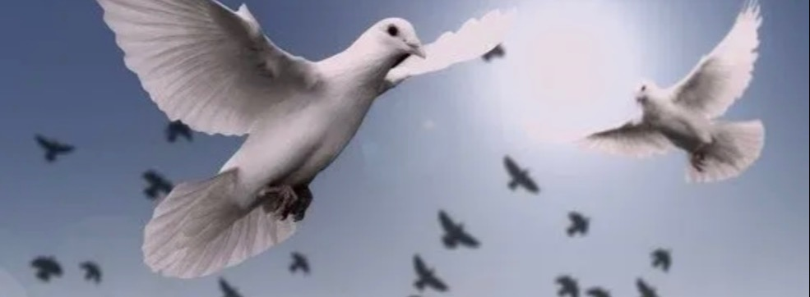
Мне не хватает воздуха весной…—
Жжёт душу непрерывное томленье.
Дырявый сон усилил непокой —
Зависнувшая вечность пробужденья…
Твой зов далёкий явно слышен мне :
В раскате оглушительном и зычном,
В весеннем ливне , в затяжном дожде;
В ручье бурлящем и многоязычном…
Стремлюсь к тебе измученной душой,
Лечу в твои желанные владенья!
Но ,распахнулась пропасть нам межой.
Кишат в её глубинах приведенья…
Наш мостик ветхий нежить стережёт,
Усевшись плотно,будто на насесте…
Туманится заветный бережок.
Тоской опутана, — нет доброй вести.
Изверившись,я голубка пошлю …
Благую весть доставит сизокрылый:
Жива любовь ! Не погуби , молю !
Верни мне радость,если чувства живы!
Разрушь препоны,злые чары изведи,
Наладь мосты к забытому порогу…
Найди к любви кратчайшие пути !
Она единожды дается Богом.
Источник: https://ryfma.com/p/euzEMHT5R8J7DeB6E/blagaya-vest

